**HƯỚNG DẪN NỘI DUNG TÓM TẮT ĐỀ TÀI**

*(Kèm theo Công văn số 111/LHH-BTCCT ngày 17/4/2022 của*

*Ban Tổ chức Cuộc thi sáng tạo thanh thiếu niên, Nhi đồng tỉnh lần thứ XVI, năm 2023)*

**1. Giới thiệu chung**

Tên đề tài:

Tên tác giả/nhóm tác giả:

 Tên giáo viên hướng dẫn:

 Đơn vị:

File ảnh 3x4 của các tác giả *(Lưu ý: file ảnh chất lượng tốt, không sử dụng file scan vì sẽ dùng để làm side trình chiếu trên màn hình Led tại Lễ trao giải).*

*Kiểu chữ Times New Roman, cỡ chữ 14.*

**2. Nội dung bằng tiếng Việt** (có độ dài không quá 600 từ *khoảng 01 trang A4)* gồm

-         Giới thiệu chung về đề tài

-         Tính mới, tính sáng tạo

-         Khả năng áp dụng

-         Hiệu quả kinh tế, xã hội

**3. Nội dung bằng tiếng Anh**: Abstract.

***(Nội dung mẫu tham khảo)***

**PHÁT HUY VÀ CÁCH TÂN BÁNH TRUYỀN THỐNG HUẾ**



***Tác giả:*** *Phan Thụy Thuần Nhiên*

***Giáo viên hướng dẫn:*** *Võ Anh Tú*

***Đơn vị:*** *Trường THPT chuyên Quốc Học Huế*

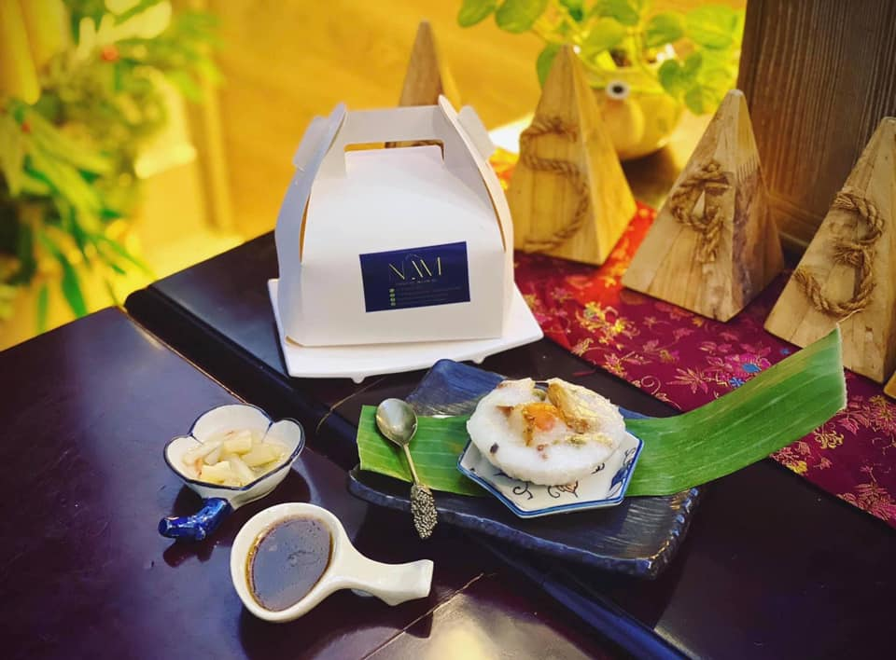Từ lâu, bánh truyền thống Huế mà đặc trưng là dòng bánh lá là sản phẩm mang giá trị văn hóa, ẩm thực của mảnh đất cố đô Huế, được mọi người yêu chuộng nên việc bảo tồn và phát huy loại ẩm thực này là vô cùng cần thiết và tất yếu. Vì thế đề tài được thực hiện với mong muốn bảo tồn được nghề truyền thống ở Huế và lan tỏa ngành nghề, sản phẩm này đến nhiều đối tượng trong đó có học sinh; phát huy những ưu điểm bánh truyền thống Huế kết hợp với những hương vị độc đáo, mới mẻ tạo nên dòng bánh lá Huế vừa truyền thống vừa hiện đại đồng thời tạo nên thương hiệu mới và hướng đến đăng kí sở hữu trí tuệ cho dòng bánh truyền thống Huế

**Tính mới, tính sáng tạo**

- Sản phẩm có ưu điểm là bảo tồn, phát huy được dòng bánh truyền thống Huế và cách tân một số sản phẩm tạo nên nét độc đáo trong hương vị xưa và nay.

- Hộp đựng sản phẩm mới đa dạng, đẹp, bắt mắt phù hợp với xu thế hiện nay.

- Lan tỏa được ngành nghề và sản phẩm truyền thống trong học sinh thời công nghệ 4.0.

- Hướng đến đăng kí thương hiệu, bản quyền sở hữu trí tuệ cho sản phẩm bánh Huế.

**Khả năng áp dụng**

- Sản phẩm đã được ứng dụng vào thực tế.

- Sản phẩm đã được sản xuất theo quy trình mới, và đã bán tại một số địa điểm và cả bán online.

- Sản phẩm được trưng bày và giới thiệu trong dịp Tết trung thu, dịp Tết cổ truyền vừa qua tại các phố đi bộ, TTTM Vincom và các tỉnh thành khác trong cả nước.

**Hiệu quả kinh tế, xã hội**

- Sản phẩm có giá thành phù hợp với thị trường chung hiện nay.

- Đăng kí thương hiệu thành công sẽ tạo cơ hội việc làm ổn định và tăng thu nhập cho các cá nhân và tổ chức sản xuất, kinh doanh bánh truyền thống Huế.

**PROMOTE AND INNOVATE HUE TRADITIONAL CAKES**

*Author: Phan Thuy Thuan Nhien*

*Instructor: Vo Anh Tu*

*Unit: Quoc Hoc Hue High School*

Hue cuisine has long been known by families with a tradition of cooking with local Hue specialties. The traditional Hue cake line, characterized by leaf cakes, symbolizes the unique characteristics of the people while also providing a memorable taste of Hue's old capital. Therefore, the preservation and promotion of this cuisine are extremely necessary and indispensable. This method of purchasing and selling classic cakes, however, has not been done properly or artistically. Traditional cakes are still frequently packaged in plastic, which pollutes the environment, fails to elicit sympathy from customers, and detracts from the beauty of Hue cuisine.

In order to bring creativity to new types of cakes and to make customers no longer bored with long-standing cakes, they have merged new and diversified designs with gorgeous weaving in the traditional Hue cake line. This is also an opportunity to expand the range of customers, attracting young people interested in traditional cakes, thereby preserving the culinary cultural values ​​that are in danger of disappearing.

The theme promotes the advantages of traditional Hue cakes combined with unique, new, and affordable flavors to build a new Hue cake brand that is both traditional and modern, as well as intellectual property registration for Hue traditional cakes.